
หน่วยการเรียนรู้ที่ 2 ความรู้สึกของฉัน
ชั้นประถมศึกษาปีที่ 1 เวลา 1 ชั่วโมง

แผนการจัดการเรียนรู้ที่ 8 กิจกรรมความคิดสร้างสรรค์


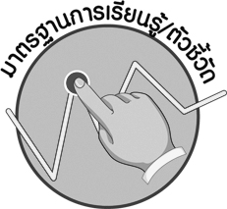
มาตรฐานการเรียนรู้/ตัวชี้วัด

มาตรฐานการเรียนรู้
ศ 1.1 สร้างสรรค์งานทัศนศิลป์ตามจินตนาการและความคิดสร้างสรรค์ วิเคราะห์ วิพากษ์วิจารณ์คุณค่างานทัศนศิลป์ ถ่ายทอดความรู้สึก ความคิดต่องานศิลปะอย่างอิสระ ชื่นชมและประยุกต์ใช้ในชีวิตประจำวัน
ตัวชี้วัด
ศ 1.1 ป.1/2 บอกความรู้สึกที่มีต่อธรรมชาติและสิ่งแวดล้อมรอบตัว
ศ 1.1 ป.1/3 มีทักษะพื้นฐานในการใช้วัสดุ อุปกรณ์สร้างงานทัศนศิลป์

จุดประสงค์การเรียนรู้สู่ตัวชี้วัด

1. อธิบายลักษณะสัตว์ประหลาด (K)
2. วาดภาพสัตว์ประหลาดตามจินตนาการ (P)
3. ชื่นชมผลงานการวาดภาพสัตว์ประหลาดตามจินตนาการ (A)

สาระสำคัญ

กิจกรรมความคิดสร้างสรรค์เป็นการฝึกจินตนาการ

สาระการเรียนรู้

การวาดภาพสัตว์ประหลาดตามจินตนาการ

ใฝ่เรียนรู้
ตัวชี้วัดที่ 4.1 ตั้งใจ เพียรพยายามในการเรียนและเข้าร่วมกิจกรรมการเรียนรู้

สมรรถนะสำคัญของผู้เรียน

ความสามารถในการสื่อสาร

คุณลักษณะอันพึงประสงค์

ชิ้นงานหรือภาระงาน (หลักฐาน ร่องรอยแสดงความรู้)

 ภาพวาดสัตว์ประหลาดในจินตนาการ


คำถามท้าทาย

 สัตว์ประหลาดในจินตนาการของนักเรียนมีลักษณะของสัตว์ชนิดใดบ้าง


การจัดกิจกรรมการเรียนรู้

1. ให้นักเรียนร่วมกันสนทนาเกี่ยวกับสัตว์ที่ชอบและสัตว์ที่ไม่ชอบ
2. ให้นักเรียนจินตนาการว่า “เมื่อเข้าไปดินแดนแห่งหนึ่งมีสัตว์ต่าง ๆ มากมาย มีสัตว์ชนิดหนึ่งที่นักเรียนเห็นแล้วรู้สึกกลัวมากเพราะมีรูปร่างประหลาด”
3. ให้นักเรียนแต่ละคนร่วมกันอธิบายลักษณะสัตว์ประหลาด จากนั้นให้ครูบันทึกคำตอบลงในแผนภาพบนกระดาน
ตัวอย่าง
ตัวเป็นสิงโต
หางเป็นยีราฟ
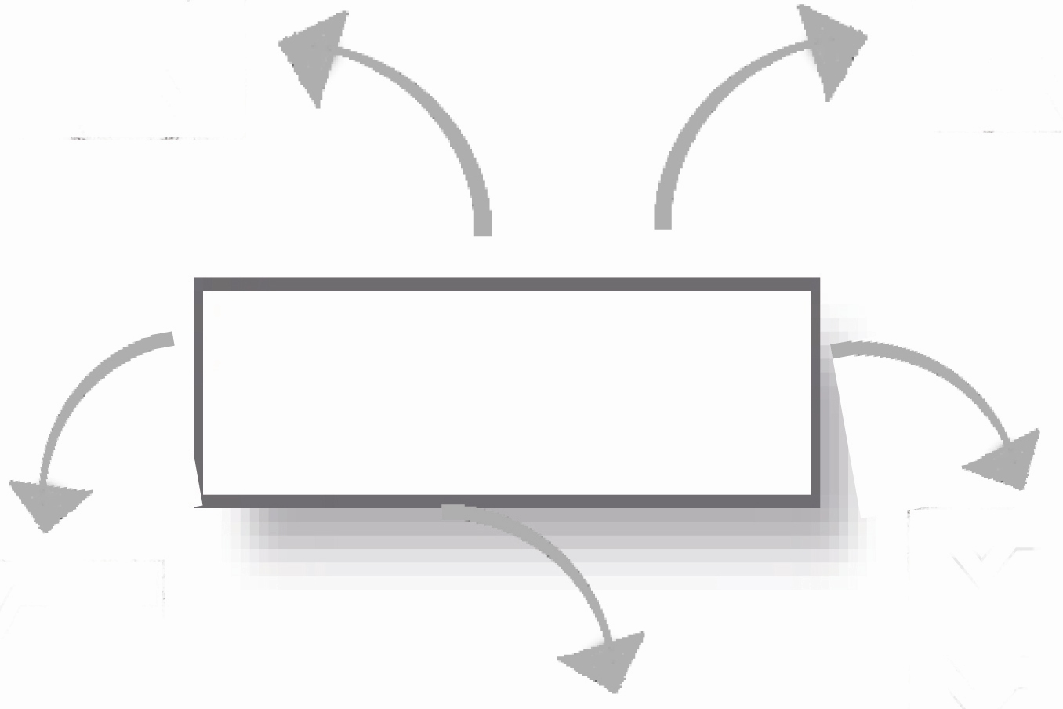
สัตว์ประหลาด

มีปากเหมือนนก
ขาเป็นเป็ด
มีครีบเหมือนปลา

4. ให้นักเรียนเตรียมวัสดุ อุปกรณ์ในการวดภาพระบายสีสัตว์ประหลาดในจินตนาการ
5. ให้นักเรียนจินตนาการถึงภาพที่จะวาดแล้วลงมือวาดภาพระบายสีลงในพื้นที่ว่างหรือกระดาษ วาดเขียน
6. ให้นักเรียนนำผลงานของตนเองมาร่วมกันชื่นชมและวิจารณ์ผลงานร่วมกัน
7. ให้นักเรียนร่วมกันสรุปความรู้ ดังนี้
 การฝึกจินตนาการจะทำให้เกิดความคิดสร้างสรรค์
8. ให้นักเรียนร่วมกันแสดงความคิดเห็น โดยครูใช้คำถามท้าทาย ดังนี้
 สัตว์ประหลาดในจินตนาการของนักเรียนมีลักษณะของสัตว์ชนิดใดบ้าง


การจัดบรรยากาศเชิงบวก

ให้นักเรียนได้คิดจินตนาการเกี่ยวกับสัตว์ประหลาดอย่างอิสระ และมีการกล่าวชื่นชมให้กำลังใจนักเรียน


สื่อการเรียนรู้

- กระดาษวาดเขียน
- ดินสอ
- สีไม้หรือสีเทียน


การวัดและประเมินผลการเรียนรู้

1. วิธีการวัดและประเมินผล
 สังเกตพฤติกรรมของนักเรียนในการเข้าร่วมกิจกรรม
2. เครื่องมือ
 แบบสังเกตพฤติกรรมการเข้าร่วมกิจกรรม
3. เกณฑ์การประเมิน
 การประเมินพฤติกรรมการเข้าร่วมกิจกรรม
ผ่านตั้งแต่ 2 รายการ ถือว่า ผ่าน
ผ่าน 1 รายการ ถือว่า ไม่ผ่าน


ข้อเสนอแนะของผู้บริหารสถานศึกษา

________________________________________________________________________________________________________________________________________________________________________________________________________________________________________________________________________________________________________________________________________________________________________________________________________________________________________________________________________________________________________________________________________________________________________________________________________________________________________________________________________________________________________________________________________________________________________________________________________________________________________________________________________________________________________________________________________________________________________________________________________________________________________________________________________________________________________________________________________________________________________________________________________________________________________________________________________________________________________________________________________________________________________________________________________________________________________________________________________________________________________________________________________________________________________________________________________________________________________________________________________________________________________________________________________________________________________________________________________________________________________________________________________________________________________________________________________________________________________________________________________________
________________________________________________________________________________________________________________________________________________________________________________________________________________________________________________________________________________________________________________________________________________________________

ลงชื่อ__________________ (ผู้บริหารสถานศึกษา)
(__________________)
_____/_____/_____

บันทึกหลังการสอน

ผลการจัดการเรียนการสอน
________________________________________________________________________________________________________________________________________________________________________________________________________________________________________________________________________________________________________________________________________________________________________________________________________________________________________________________
________________________________________________________________________________________

ปัญหา/อุปสรรค
________________________________________________________________________________________________________________________________________________________________________________________________________________________________________________________________________________________________________________________________________________________________________________________________________________________________________________________________________________________________________________________________________________

แนวทางแก้ไข
________________________________________________________________________________________________________________________________________________________________________________________________________________________________________________________________________________________________________________________________________________________________________________________________________________________________________________________________________________________________________________________________________________

ลงชื่อ__________________ (ผู้บันทึก)
(__________________)
_____/_____/_____

